藤井寺市
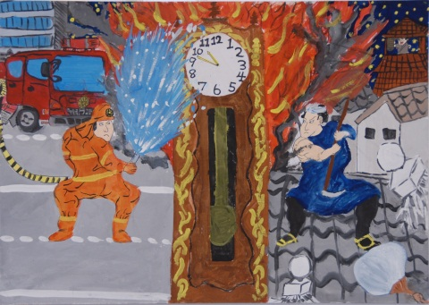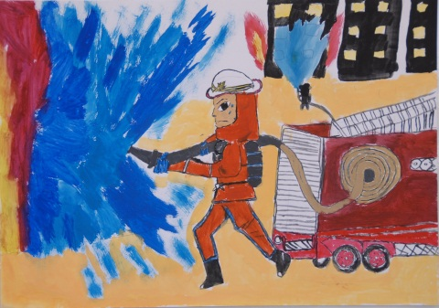
藤井寺市立藤井寺小学校 ６年 坂井 涼祐 藤井寺市立藤井寺小学校 ５年 升谷 温人
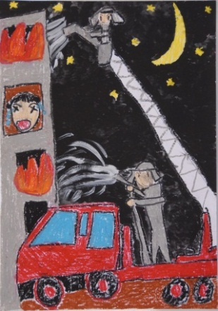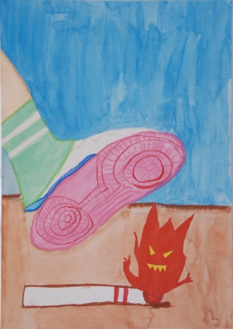
藤井寺市立藤井寺小学校 １年 長井 亮 藤井寺市立藤井寺南小学校 ６年 黄塚 実咲
藤井寺市立藤井寺南小学校 4年 下陣 敦也 藤井寺市立道明寺小学校 ６年 宮部 楓真
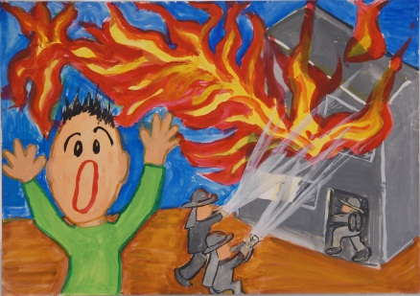
藤井寺市立道明寺小学校 ５年 富浦 羽琉 藤井寺市立道明寺小学校 ４年 高橋 礼
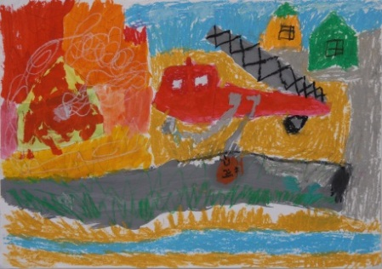
藤井寺市立道明寺小学校 １年 神田 悠人 藤井寺市立道明寺東小学校 ４年 大橋 音菜
（敬称略）

